高中地理新课程标准
第一部分前言
现代社会要求国民能够在科学地认识人口、资源、环境、社会相互协调发展的基础上，树立可持续发展观念，形成文明的生活与生产方式。地理科学的迅速发展和地理信息技术的广泛应用，都对高中地理课程改革提出了富有挑战性的新课题。
全面推进素质教育，要求从学生的全面发展和终身学习出发，构建体现现代教育理念、反映地理科学发展、适应社会生产生活需要的高中地理课程。引导学生关注全球问题以及我国改革开放和现代化建设中的重大地理问题，弘扬科学精神和人文精神，培养创新意识和实践能力，增强社会责任感，强化人口、资源、环境、社会相互协调的可持续发展观念，这是时代赋予高中地理教育的使命。
一、课程性质
地理学是研究地理环境以及人类活动与地理环境相互关系的科学。它具有两个显著的特点：第一，综合性。地理环境由大气圈、水圈、岩石圈、生物圈等圈层构成，是地球表层各种自然要素、人文要素有机组合而成的复杂系统。地理学兼有自然科学与社会科学的性质。第二，地域性。地理学不仅研究地理事物的空间分布和空间结构，而且阐明地理事物的空间差异和空间联系，并致力于揭示地理事物的空间运动、空间演变的规律。地理学在现代科学体系中占有重要地位，在解决当代人口、资源、环境和发展等问题中具有重要作用。
高中地理课程与九年义务教育阶段地理课程相衔接，是高中阶段学生学习地球科学知识、认识人类活动与地理环境的关系、进一步掌握地理学习和地理研究方法、树立可持续发展观念的一门基础课程，跨“人文与社会”、“科学”两个学习领域。高中地理课程由“必修”与“选修”课程组成。
二、课程的基本理念
1．培养未来公民必备的地理素养。设计具有时代性和基础性的高中地理课程，提供未来公民必备的地理知识，增强学生的地理学习能力和生存能力。关注人口、资源、环境和区域发展等问题，以利于学生正确认识人地关系，形成可持续发展的观念，珍爱地球，善待环境。
2．满足学生不同的地理学习需要。建立富有多样性、选择性的高中地理课程，满足学生探索自然奥秘、认识社会生活环境、掌握现代地理科学技术方法等不同学习需要。
3．重视对地理问题的探究。倡导自主学习、合作学习和探究学习，开展地理观测、地理考察、地理实验、地理调查和地理专题研究等实践活动。
4．强调信息技术在地理学习中的应用。充分考虑信息技术对地理教学的影响，营造有利于学生形成地理信息意识和能力的教学环境。
5．注重学习过程评价和学习结果评价的结合。重视反映学生发展状况的过程性评价，实现评价目标多元化、评价手段多样化，强调形成性评价与终结性评价相结合、定性评价与定量评价相结合、反思性评价与鼓励性评价相结合。
三、课程设计思路
1．高中地理课程注重与实际相结合，要求学生在梳理、分析地理事实的基础上，逐步学会运用基本的地理原理探究地理过程、地理成因以及地理规律等。
2．高中地理课程内容的设计以可持续发展为指导思想，以人地关系为主线，以当前人类面临的人口、资源、环境、发展等问题为重点，以现代科学技术方法为支撑，以培养国民现代文明素质为宗旨，从而全面体现地理课程的基本理念。
3．高中地理课程由共同必修课程与选修课程组成。高中地理共同必修课程共6学分，由“地理1”、“地理2”、“地理3”（各2学分，36课时）三个模块组成，涵盖了现代地理学的基本内容，体现了自然地理、人文地理和区域地理的联系与融合。必修课程的设计注意其结构的相对完整和教学内容的新颖、充实，使课程具有较强的基础性和时代性。
4．高中地理选修课程由“宇宙与地球”、“海洋地理”、“自然灾害与防治”、“旅游地理”、“城乡规划”、“环境保护”、“地理信息技术应用”（各2学分，36课时）七个模块组成。选修模块涉及地理学的理论、应用、技术各个层面，关注人们生产生活与地理密切相关的领域，突现地理学的学科特点与应用价值，以利于开阔学生的视野，进一步提高学生的科学精神与人文素养。部分学校因条件不具备，可暂缓开设“地理信息技术应用”，但应积极创造条件，尽早开设。本课程标准对选修课程学习顺序不作具体规定，选修课可以在必修课之前、之后或者同时开设。
5．报考普通高校相关专业（如地学、环境、农林、水利、经济、管理、新闻、旅游、军事等）的学生必须修满地理选修课程4学分。
高中地理课程内容结构如下图所示：（见高中地理课程标准（人民教育出版社））
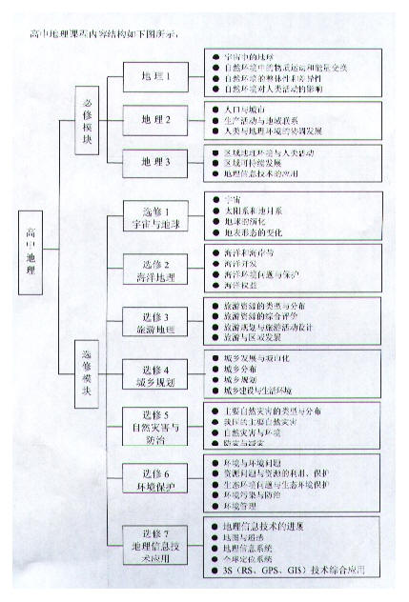
第二部分 课程目标
高中地理课程的总体目标是要求学生初步掌握地理基本知识和基本原理；获得地理基本技能，发展地理思维能力，初步掌握学习和探究地理问题的基本方法和技术手段；增强爱国主义情感，树立科学的人口观、资源观、环境观和可持续发展观念。
课程目标从知识与技能、过程与方法、情感态度与价值观三个维度来表述，这三个维度在实施过程中是一个有机的整体。
一、 知识与技能
1． 获得地球和宇宙环境的基础知识；理解人类赖以生存的自然地理环境的主要特征，以及自然地理环境各要素之间的相互关系。
2． 了解人类活动对地理环境的影响，理解人文地理环境的形成和特点；认识可持续发展的意义及主要途径。
3． 认识区域差异，了解区域可持续发展面临的主要问题和解决途径。
4． 学会独立或合作进行地理观测、地理实验、地理调查；掌握阅读、分析、运用地理图表和地理数据的技能。
二、 过程与方法
1． 初步学会通过多种途径、运用多种手段收集地理信息，尝试运用所学的地理知识和技能对地理信息进行整理、分析，并把地理信息运用于地理学习过程。
2． 尝试从学习和生活中发现地理问题，提出探究方案，与他人合作，开展调查研究，提出解决问题的对策。
3． 运用适当的方法和手段，表达、交流、反思自己地理学习和探究的体会、见解和成果。
三、 情感态度与价值观
1． 激发探究地理问题的兴趣和动机，养成求真、求实的科学态度，提高地理审美情趣。
2． 关心我国的基本地理国情，关注我国环境与发展的现状与趋势，增强热爱祖国、热爱家乡的情感。
3． 了解全球的环境与发展问题，理解国际合作的价值，初步形成正确的全球意识。
4． 增强对资源、环境的保护意识和法制意识，形成可持续发展观念，增强关心和爱护环境的社会责任感，养成良好的行为习惯。
第三部分 内容标准
关于内容标准的编排体例，说明如下：
⑴内容标准由标准、活动建议等部分组成。
⑵“标准”是学生学习高中地理课程必须达到的基本要求，以行为目标方式表述。
⑶“活动建议”是为开展教学活动提供的参考性建议，可根据条件选择，也可自行设计。
⑷“说明”是对标准中某些问题的进一步解释。
必修课程
地理1
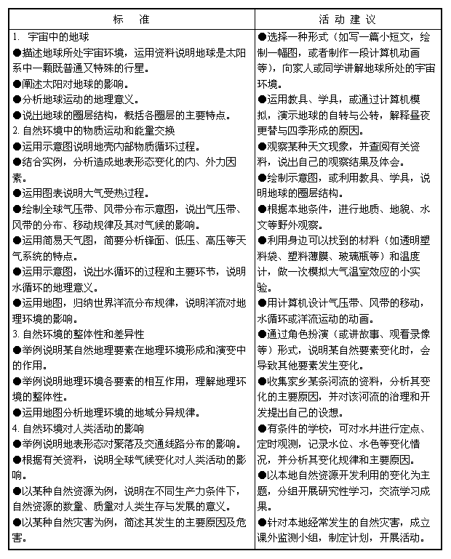
地理2
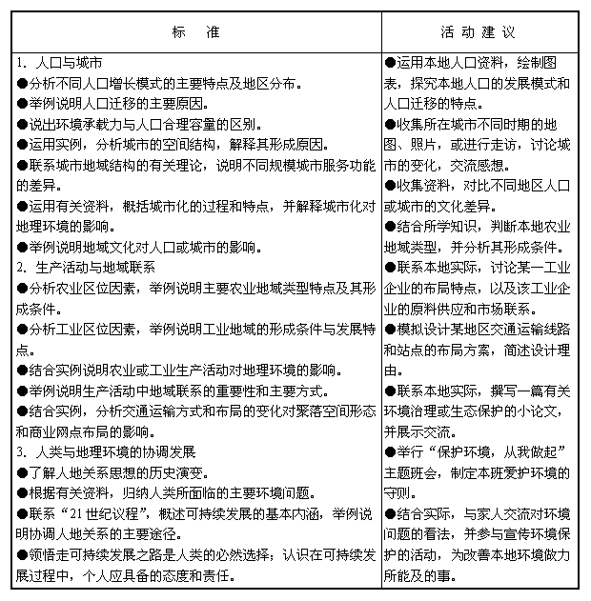
地理 3
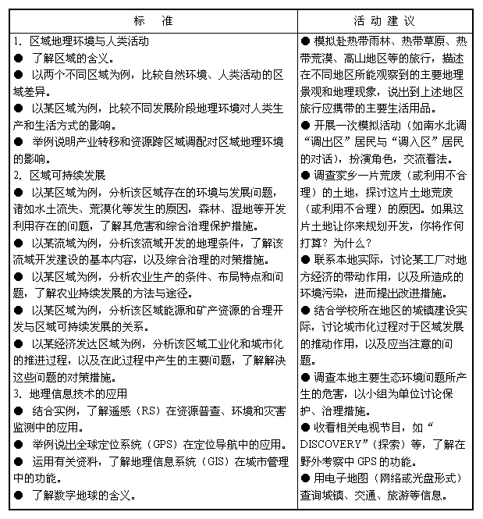
说明：“区域可持续发展”部分，选择符合“标准”主题的区域，采用案例分析方式编写教科书和开展教学。本部分至少选择3个中国案例，1个外国案例。
选修课程
选修1 宇宙与地球
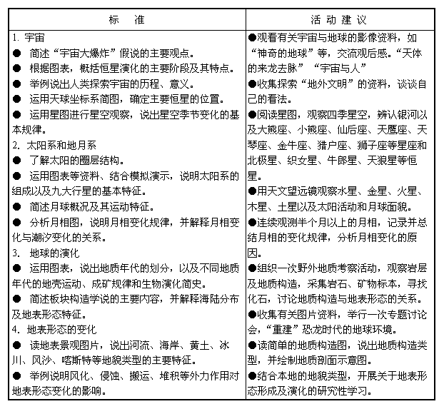
说明：“简述‘宇宙大爆炸’假说的主要观点”和“根据图表，概括恒星演化的主要阶段及其特点”两项，旨在运用具体事例说明人类对宇宙的认识在不断深化，永无止境，以增强学生探索宇宙奥秘的兴趣，培养辩证唯物主义宇宙观。
选修2 海洋地理
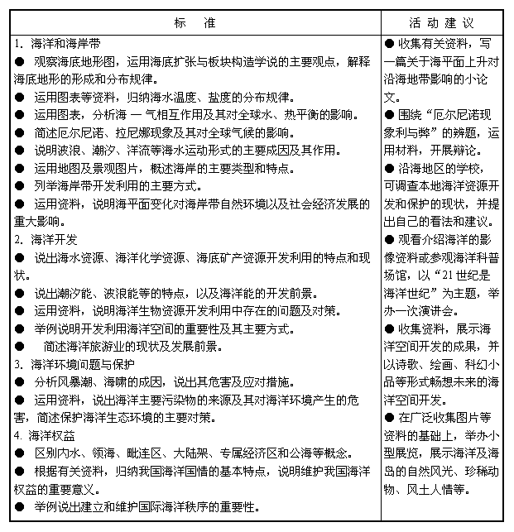
选修3 旅游地理
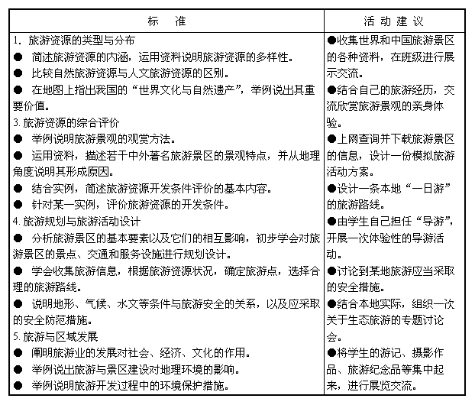
选修4 城乡规划
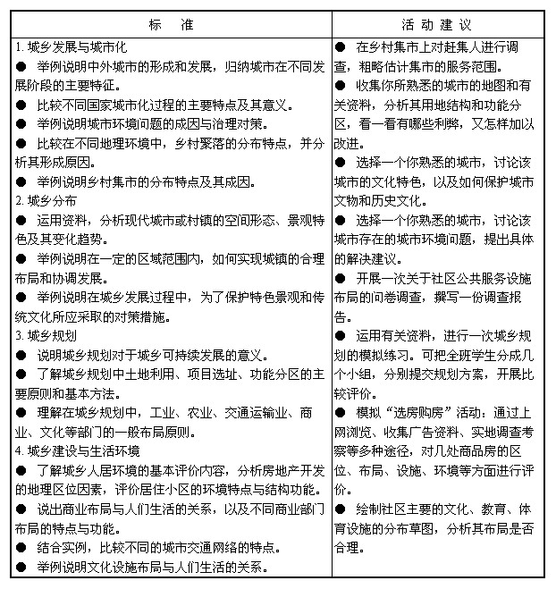
选修5 自然灾害与防治
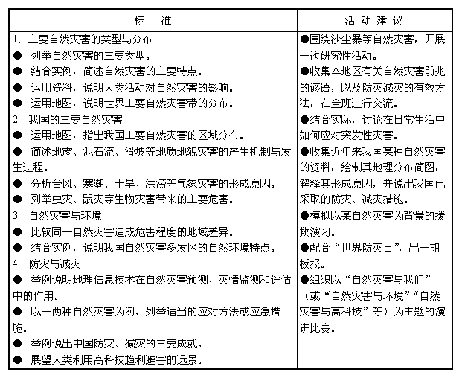
选修6 环境保护
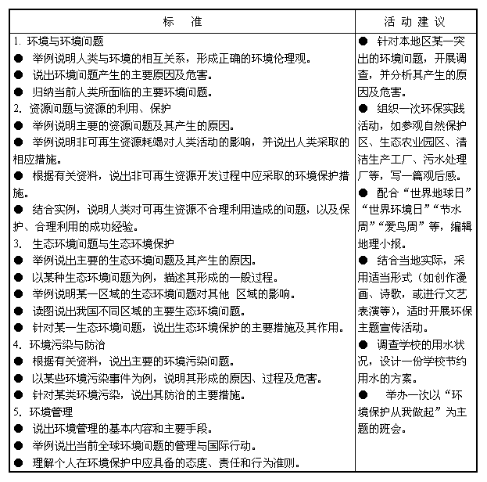
选修7 地理信息技术应用
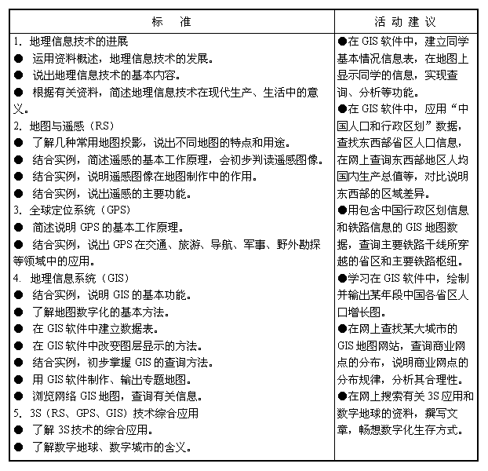
说明：本课程建议使用二次开发的GIS软件（如对国产软件进行二次开发），简化GIS功能。教学过程中，建议开发地理信息技术综合学习软件平台进行辅助教学。
第四部分 实施建议
一、教学建议
高中地理教学要体现课程理念、落实课程目标、达到课程标准，需要地理教师在设计教学时充分考虑高中学生的心理发展规律和不同的学习需要，积极探索和运用自主学习、合作学习、探究学习等学习方式，提高学生的地理学习、合作交流、批判性思考以及分析解决地理问题的能力。
1．引导学生形成正确的地理观念
正确的地理观念是地理科学素养的重要组成部分，也是今日和未来社会公民不可缺少的基本素质。“学习公民必备的地理”是高中地理课程的基本理念之一，课程标准中有大量与人口观、资源观、环境观、可持续发展观有联系的教学内容。教师在安排教学活动时，可以采用对不同观点进行比较和判断、反思自己行为、运用多种素材等方法，帮助学生正确认识人与地理环境的关系，关注人口、资源、环境、发展等问题，形成正确的地理观念。
案例：充分利用各种素材，使学生形成正确的人地观
向学生进行正确人地观的教育，应当依据课程标准，选取学生可以理解和接受的典型实例，使学生对人地关系等问题形成正确认识。
在学习“自然环境对人类活动的影响”的相关内容时，建议注重两个方面的阐释：一方面说明地理环境是人类活动外部条件，但并不是决定性条件；另一方面则还要向学生指出，在特定的场合，地理环境可以成为人类活动的决定性条件，通过这种辩证的分析，使学生形成正确的人地观。
例如，在学习 “以某种自然资源为例，说明在不同生产力条件下，自然资源的数量、质量对人类生存与发展的意义。”的相关内容时，可以矿产资源为例，一方面用相关例证向学生说明，矿产资源的分布，矿产资源的数量、质量和组合状况是影响工业布局的重要条件，一些工业基地往往是建在矿产地附近（这种教学旨在渗透“自然环境是人类社会发展的外部条件”的观点）；但有些工业基地，如我国上海宝山钢铁工业基地、日本的太平洋沿岸和濑户内海钢铁工业基地，周围并无大型铁矿、煤矿，但却是著名的工业区，原因是借助优越的地理位置和发达的海运，摆脱了矿产资源的地域限制（这种教学可以渗透“自然环境并非是决定性条件”的观点）。另一方面，还要用典型事例说明，在特定场合，自然环境会对人类活动产生决定性影响。如采掘工业的布局，矿产资源的数量、质量往往具有决定性影响。
2. 指导学生开展观察、实践、探究和研究活动
教师要在高中地理教学中转变学生机械模仿、被动接受的学习方式，促进学生主动和富有个性地学习，可以有意识地加强对学生自主性学习的引导。例如，帮助学生学会自己设计和实施野外观察、观测、调查等实践活动；在日常教学中使用探究方法，帮助学生形成主动探究地理问题的意识和能力；积极创造条件开展研究性学习等。
案例： 地理研究性学习的组织实施
在学习“旅游与区域发展”的内容时，可以 “旅游区生态环境问题调查”为主题开展研究性学习，具体可参考下列程序：
指导选题。教师概要介绍旅游业的发展可能给旅游区生态环境带来的影响，说明保护旅游区生态环境的意义，激发学生研究旅游区生态环境问题的兴趣，引导学生确定研究课题。
组织课题组，制订研究计划。研究计划内容包括：课题名称、研究小组负责人、指导教师、实施步骤、资料和设备等。
实施研究。教师可提供如下思路：
（1）观察记录游客乱扔废弃物的情况；走访园林管理处，获取每日到旅游区旅游的人数；
（2）调查旅游区内其他污染物的种类及来源、查阅有关书籍了解污染物的成分及危害；
（3）利用调查数据与结果，分析归纳旅游区内主要的生态环境问题，查阅资料分析其危害。
撰写调查报告，提出改进建议。撰写调查报告并接受其他小组的质疑，反思本小组的研究结果，是否需要进一步论证。
组织研究成果的交流研讨。各小组向全班展示本小组的调查报告，并最后形成一个基本反映全班调查结果的总报告，提交有关部门。
3．采用适应学生个别差异的教学方式
课程基本理念中提出“满足学生不同的地理学习需要”，教学中这个理念的体现可以有多种形式。例如，在符合课程标准要求的前提下，为学生提供不同深度和广度的学习材料；布置不同难度的作业；给学生创造更多机会体验主动学习和探索的“过程”和“经历”，让学生拥有更多时间进行自主学习；鼓励和尊重学生不同的经验、见解、想法和说法等。教师可以根据学生的个体差异，积极探索适应学生差异的多种教学方式。
案例：在学习“商业布局与人们生活的关系”中使用多种学习方式
采用多样化学习方式。教师要为学生提供多种学习方式的可能性。例如，引导学生阅读和分析课本的文字、图表材料（图文学习）；组织学生观看商业网点布局的录像资料（直观动态材料的感知）；组织学生分组讨论（语言交流）；组织学生调查当地的商业网点情况（实践活动）；请校外专家开办讲座（开放学习）；使用互联网查询商业网点资料（信息加工）等。
采用不同的评价方式。学习方式的多样化也可从评价方式的多样化体现出来。例如，教师允许学生自选作业的方式，可以书写，也可以绘制图表、图画，还可以与教师面谈等。
4．发展学生的批判性思维和创新思维
高中地理内容标准中的大量内容需要学生运用理性思维。在教学中发展学生的批判性思维和创新思维是达到这些标准重要途径。可以采用让学生接触各种不同观点、对问题展开辩论、鼓励学生在学习过程中大胆提出自己的看法等方法，逐步培养学生的批判性思维和创新思维。此外，地理设计也是一种可以尝试的学习活动。常见的设计主题如土地利用、城乡规划、交通规划、工业区选址、某个环境问题的解决方案等。
案例：就“沙尘暴有百害而无一利”展开辩论，发展批判性思维
一般认为沙尘暴是一种自然灾害。然而，沙尘暴是否“有百害而无一利”呢？这是一个值得质疑的有趣问题。一些学生查找了有关资料，提出了不同观点：沙尘天气造就了黄土高原；沙尘颗粒利于成云致雨；沙尘有助于海洋生物生长；沙尘暴缓解了酸雨；沙尘暴有利于抑制全球变暖等。对此，学生们争论不休。教师不失时机地引导学生就上述观点展开辩论，分为正方、反方两组，各抒己见，从而拓宽了思路，开阔了眼界，发展了批判性思维，培养了用辩证方法分析解决地理问题的良好习惯。
5．重视地理教学信息资源和信息技术的利用
获取、加工、运用信息的能力不仅是学生学习能力的一部分，也是学生未来生活能力的组成。因此，强调在有条件的地方运用信息技术进行教学，不只是为了提高教师的教学效率和教学能力，更重要的是为了培养学生的使用信息意识和信息能力。地理课程是以大量地理信息为基础的课程，教师可以利用地理课程的特点，创造性地利用地理教学信息资源，重视开发和应用以信息技术为基础的教学方法和教学手段，培养学生的学习能力。在有条件的地方，要积极利用网络中的地理信息资源、电子地图和信息技术优化地理教学。在条件尚不具备的地方，可仍以教科书中的地理图像、地图册为主要媒介，充分利用广播、电视、报纸等大众媒体，以及采用访谈、调查等方法帮助学生学会从多种途径获取需要的地理信息，并学会应用。
案例：利用现代信息技术分析“冷锋对北京天气的影响”
首先，建立一个“冷锋对天气影响”的学习网页，包括学习资料、问题讨论、成果展示、信息交流等内容。教师可先在“学习资料”中提供学生应掌握的基本概念和独立学习时需要的背景资料，在“问题讨论”中提出讨论的题目，保证学生能从互联网上查找资料。
第二步，学生分组收集北京的天气资料，并及时整理后放到网页上。
第三步，小组讨论，利用收集的资料说明论题，并记录讨论过程，整理后放到网页的“讨论区”中。学生个人也可在“讨论区”自由发表意见或寻求帮助。
第四步，将小组或个人的学习成果放在网页的“成果展示区”中，与同学分享。
第五步，全班同学集中讨论、总结，开展成果评比。
二、评价建议
地理学习评价，要在知识与技能评价的基础上，关注对学生价值判断能力、批判性思考能力、社会责任感、人生规划能力形成状况的评价。在教学活动和学习评价中要重过程、重应用、重体验、重全员参与。地理学习评价应发挥其激励与发展功能，使学生从评价中获得成功的体验，激发学习兴趣，积极参与学习活动，提高地理学习水平。教师要关注学生在学习活动中的表现与反应，并给予必要、及时、适当的鼓励性评价和指导性评价。下面是一些教师可以尝试使用的新的评价方法。
1. 对地理知识理解与应用的评价
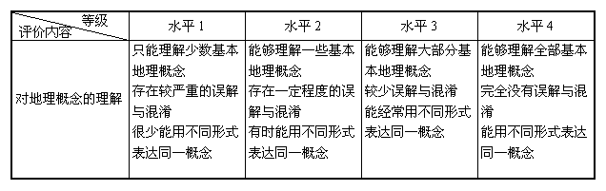
评价学生地理知识理解和应用状况的标准，主要是衡量其理解能力和在解决实际问题中运用已学知识的能力。理解能力的评价主要看学生对地理概念、原理、规律、理论的表述状况；知识运用能力的评价主要看学生能否激活所储存的已学知识，能否将相关知识迁移到具体情境之中。
案例：对地理概念理解能力的评价标准与等级划分
2.对地理技能形成与运用的评价
评价学生地理技能的形成与运用状况，主要是考查学生对各种地理技能的功能、方法和要领的了解程度，选择应用地理技能的合理程度，运用地理技能的熟练程度，以及应用地理技能所取得的学习和研究成果的正确程度和实际价值。
案例1：评价学生获取和处理地理信息的能力
检测“运用资料，说明海平面变化对海岸带自然环境以及社会经济发展的重大影响”的达标程度，可以布置研究性活动，让学生收集有关海平面上升对海岸带影响的科普读物、论文、图片等资料，自己撰写小论文，绘制图表，或办宣传板报。以评语方式对学生在上述活动中利用信息源的情况，资料的多样性、可靠性、全面性以及学生撰写的小论文、绘制的图表的质量予以评估。
案例2：评价学生利用网络信息和电子地图获取和处理地理信息的能力
互联网上关于北京的旅游资源信息非常丰富。在有条件的地方，可以指导学生根据预设条件（如时间、经费、开支等），利用网络信息和电子地图设计一个“北京三日游”旅游方案。方案应包括景点选择、景点介绍、旅游线路、交通方式选择、日程安排、各项开支细目、购物（纪念品、特产）等。教师可以根据学生搜索的资料是否丰富、线路选择是否恰当、方案是否合理等方面，评价学生获取、处理信息的能力。
3.对地理科学方法掌握及探究活动质量的评价
对地理科学方法掌握的评价，应重点了解学生对地理观察、区域分析与综合、地理比较等常用地理研究方法的领悟、掌握状况和运用水平。其评价标准：一是评价学生是否了解地理方法运用的步骤、要领；二是评价学生能否灵活运用正确的地理方法分析和解决问题。
对学生探究活动质量的评价，建议从学生能否发现和提出地理问题，提出问题的假设，独立思考和解决地理问题，合理表达、交流探究成果等方面进行评价。
案例1：对学生地理探究活动质量的评价要点
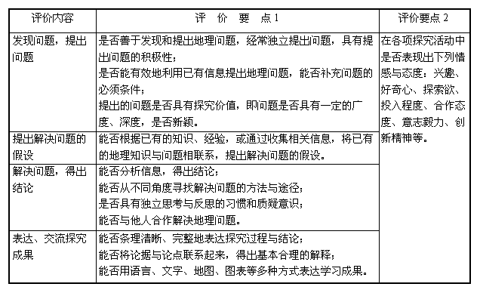
案例2：评价学生提出假设的能力
给出泥石流发生地的景观图片、泥石流发生地的各种资料，提出问题：“为什么会发生泥石流？”学生探究解决这一问题时，要将各种信息加以筛选，并观察景观图片反映的地形条件、植被覆盖情况，查阅泥石流发生地的降水、地质资料，提出该地发生泥石流的假设原因。评价学生是否能提出假设。
4.对情感态度与价值观形成的评价
建议评价时关注学生以下方面的变化与发展:
（1）对地理学科的认识：评价学生是否具有地理学习动机与学习兴趣；能否体会地理学与现实生活的密切联系和地理学的应用价值；是否具有地理审美情趣与鉴赏力。
（2）科学精神与态度：评价学生在观察、调查、实验和报告撰写中是否精确、严谨，是否具有实事求是、坚持真理、勇于创新的科学精神。
（3）对自然地理环境与社会的态度和责任感：评价学生是否初步形成了可持续发展的观念，是否初步形成了环境、资源的保护意识和法制意识，是否初步具有了对社会和自然环境的责任感，是否养成了关心和爱护人类环境的行为规范。
观察是评价学生情感、态度和价值观的重要方式。要注意观察学生在日常行为和学习活动中的表现，收集评价信息，为进行有针对性的评价提供依据。
对学生情感、态度和价值观进行评价，主要采用调查分析法，即在评价理论指导下，通过问卷、访谈、测试等调查手段，收集评价对象的有关资料，经过比较分析做出判断。
案例：运用多种手段评价学生的环境意识与态度
例如，在评价学生尊重自然、保护环境的意识与态度的过程中，教师给出“世界环境日”的资料：
“1972年第27届联合国大会根据人类环境会议的建议，决定把6月5日定为‘世界环境日’。联合国确定‘世界环境日’的目的在于提醒全世界注意全球环境改善；呼吁联合国系统和各国政府采取行动防止环境污染和生态破坏，并开展相应的活动，增强公众热爱地球的意识，规范保护环境的行为。自1994年以来‘世界环境日’的主题如下：
1994年：一个地球，一个家庭
1995年：各国人民联合起来，创造更加美好的世界
1996年：我们的地球、居住地、家园
1997年：为了地球上的生命
1998年：为了地球上的生命――拯救我们的海洋
1999年：拯救地球就是拯救未来
2000年：2000环境千年――行动起来吧”
让学生选择其中的一两个主题，自由讨论，讨论后写一篇小论文。评价者要注意观察学生在讨论中的表现，分析小论文中表述的观点，以此来评价学生对环境污染和生态破坏所持的态度。教师再结合观察的方法，留意学生在日常生活中是否形成保护环境的习惯。
5.地理学习评价要注重评价形式的多样化和针对性
地理评价形式的多样化具有现实意义。由于课程目标（知识与技能、过程与方法、情感态度与价值观）不同，学生的学习心理、学习方式特点不同，各种评价方式的适应范围不同，因此要求采取多种评价方式。地理学习评价形式，有的适用于评价学生地理知识与技能的达标程度，有的适用于评价学生在教学过程中的表现，有的则在评价学生情感、态度和价值观的表现与发展状况等方面有独到价值。地理教师要从实际出发，选择和运用恰当的评价方式，以增强评价的针对性，发挥各种评价方式的优势，克服其局限性。
地理学习评价除了书面测验、口头表达、作业、小论文写作、绘制地理图表并分析等常用评价方式外，还要注意通过观察学生在讨论、实地观测、探究等活动中的表现来评价学生。要重视学生的自评和互评。评价结果建议采用评语和等级评价相结合的方式。
三、教科书编写建议
地理教科书的编写，应以地理课程标准为依据。为了充分体现地理课程的基本理念，实现教科书的多样化，使教科书成为教师创造性教学和学生主动学习的重要资源，可以考虑从以下几方面入手。
1.建立合理的内容结构
在建立教科书的内容结构时，需要理解课程标准和教科书的不同。课程标准给出的是高中阶段地理课程的宏观框架、必学的内容和学习标准，在此基础上编写的教科书可以有不同的结构。结构是否合理，可以从是否具有内在的逻辑关系、是否便于学生学习等方面考虑。
本课程标准将必修部分分为地理1、地理2和地理3三个模块，每个模块相对独立。教科书在处理这部分内容时，可对模块的学习顺序、模块中的内容进行组合，并注意体现各模块内容之间的内在联系。但因为对学生学习的评价是以模块为基础的，所以编写教科书时要注意保持每个模块的相对独立。
2.选择联系学生实际、反映时代特征的素材
教科书体现“学习公民必备的地理”的基本理念，可以通过选用联系学生实际的素材来实现，包括选择学生熟悉的地理事象，学生生活中遇到的地理问题，符合学生兴趣和年龄特征的地理问题，对学生发展自己生存能力有启示、有帮助的地理素材等。联系学生实际还包括编写教科书时选用与使用对象的地区特点、学习条件相符的素材。
地理教学内容具有极强的时代性，教科书在选材时应注意体现这种时代性。例如，“桑基鱼塘”是与农业有关的经典素材，编入教科书时要考虑“桑基鱼塘”模式已经发生的巨大变化。
3.教学内容的组织要为教学提供必要的空间
通过为教学提供必要空间的方法体现“注重对地理问题的探究”和“满足不同的地理学习需要”的基本理念。例如，适当安排学生的探究活动；课文可不直接提供问题的结论；把部分学生活动设计成学习新内容的过程等。
教学内容的安排应具有层次和一定的弹性。例如，适当安排一定数量的选学、自学和阅读内容，以满足不同学生的学习需要。
4.内容的呈现方式要符合学生的身心特点和接受能力
教科书是学生的学习用书，为使教科书具有可读性、直观性、实用性，提倡用学生身边的或熟悉的地理事实引入教学内容；使用通俗、生动的文字；提倡呈现方式和活动设计的多样化；提倡多使用地图和主题鲜明的地理图像。
课程标准规定了三个模块的必修课程和七个模块的选修课程，每个模块的主题鲜明。教科书编写中可以根据不同的主题，使用具有特色的呈现方式。
5．引导学生的地理理性思维
考虑到高中学生的心理特点，教科书的编写要有意识地引导学生的地理理性思维，以利于教师帮助学生形成人地协调与可持续发展等观念。例如，为学生提供对某个地区发展问题的不同观点；为某些有争议的地理问题保留开放式结果，不给出唯一答案；设计一些运用地理原理进行分析、判断有一定深度的问题等。
6.重视教科书的系列化建设
可以考虑为教科书配备教学参考书、教学地理图册，有条件的地区可为教科书配备多媒体教学软件等。
四、课程资源的利用与开发建议
充分开发、合理利用地理课程资源，对于丰富地理课程内容，增强地理教学活力，具有重要意义。
1.积极建设学校地理课程资源库
通过调查，掌握学校地理课程资源的情况，分门别类地建立地理课程资源档案，并逐步建设地理课程资源库。
教科书以及教学所需的挂图、模型、标本、实验器材、图书资料、电教器材、教学实践场所等都是学校重要的地理课程资源。其中，必需设备和教学用图有：地球仪、等高线地形模型、幻灯机、投影仪、投影图片、天文望远镜、主要岩石和矿物标本；各种有关的政区图、自然地理图、经济地理图、专题要素图、景观图等。
此外，学校所在地区的地理要素、地理景观、主要地理事物等，也是学校地理课程资源库的重要组成部分。
应注重地理课程资源的积累和更新。除添置必要的地理教学图书、设备以外，还应自制各种地理教具、学具，开发各种地理教学软件，不断扩大地理课程资源库的容量。在有条件的学校，要逐步完善地理信息技术教学所需的软硬件设备（空间定位系统接收机、遥感图像、地理信息系统软件及相关的硬件设备等），提高地理课程资源库的质量，以适应社会发展、科技进步和地理教学自身发展的需要。
2.充分利用学校地理课程资源
教师要结合学校的实际和学生的学习需求，充分利用学校已有的地理课程资源，以及可用于课堂教学的师生自身的经历和体验。
教师应鼓励和指导学生组织地理兴趣小组，开展天文、气象、地震等各种丰富多彩的地理观测和观察活动；学生编辑地理小报、墙报、板报，布置地理橱窗；学生利用学校广播站或有线电视网、校园网传播自编的地理节目。
要加强地理教学设施的建设，要求配置地理专用教室，同时要逐步创建地理实习基地。
应提倡校际间地理课程资源的共建和共享。
3.合理开发校外地理课程资源
校外地理课程资源丰富多样，包括青少年活动中心、地理教育基地、图书馆、科技馆、气象台、天文馆、博物馆、陈列馆、展览馆和主题公园，科研单位、大专院校、政府部门，广播、电视、报刊、网络等信息媒体，区域自然地理环境和人文景观，等等。要加强与社会各界的沟通联系，寻求多方合作，合理开发利用校外地理课程资源。
要组织和引导学生走进大自然，参与社会实践，开展参观、调查、考察、旅行等活动，邀请有关人士演讲和座谈。

